СТАФИЛОКОККОВЫЕ И СТРЕПТОКОККОВЫЕ ПИОДЕРМИИ:
ФОЛЛИКУЛИТ, СИКОЗ, ФУРУНКУЛ, КАРБУНКУЛ, ГИДРАДЕНИТ, СТРЕПТОКОККОВОЕ ИМПЕТИГО, РОЖИСТОЕ ВОСПАЛЕНИЕ.

__________________________________________________________________

СТАФИЛОКОККОВЫЕ И СТРЕПТОКОККОВЫЕ ПИОДЕРМИИ
__________________________________________________________________

Пиодермии – воспалительные заболевания кожи, вызываемые гноеродными микроорганизмами.
Этиология. Основными возбудителями пиодермий являются стафилококки и стрептококки. Другие микроорганизмы вызывают пиодермии менее чем в 1% случаев.
Патогенез. Стафилококки и стрептококки присутствуют в воздухе помещений, в пыли, на одежде и коже человека. Они могут также попасть на кожу из очагов хронической гнойной инфекции (тонзиллит, гайморит, пародонтоз, отит и др.). Развитие гнойничковых заболеваний кожи определяется не столько вирулентностью возбудителя, сколько состоянием защитных сил макроорганизма.
К экзогенным факторам, способствующим возникновению пиодермий, относятся микротравмы, загрязнение кожи, снижение её бактерицидных свойств из-за действия химических веществ (органические растворители, смазочные масла, щелочные растворы), нерациональное питание с недостаточным количеством витаминов, белков, с избытком углеводов и др.
Эндогенными факторами являются снижение иммунитета, в том числе вследствие применения иммуносупрессивных препаратов, антибиотиков, гиповитаминозы, диабет, гиперхолестеринемия, хронические истощающие заболевания, анемия, желудочно-кишечные расстройства, патология желез внутренней секреции (болезнь Кушинга, гипер- и гипотиреоз) и пр.
__________________________________________________________________

Стафилококковые пиодермии (стафилодермии) характеризуются развитием очагов гнойного воспаления с отчетливой локализацией в волосяном фолликуле, сальных или потовых железах. К стафилодермиям относят:
- фолликулит;
- сикоз;
- фурункул;
- карбункул;
- гидраденит.

ФОЛЛИКУЛИТ
Фолликулит – гнойное воспаление волосяного фолликула.
Выделяют поверхностный и глубокий фолликулит.
Поверхностный фолликулит проявляется в виде поверхностных мелких пустулезных высыпаний величиной с булавочную головку, с гнойным содержимым, окруженных венчиком красного цвета. Высыпания единичные или множественные, без тенденции к слиянию.
Микроскопически в устье волосяного фолликула под роговым слоем располагается полость, заполненная фибрином, лейкоцитами, остатками расплавленных протеолитическими ферментами клеток эпидермиса. Возле пустулы в сосочковом слое дермы определяются полнокровные сосуды, вокруг которых видны воспалительные инфильтраты из полиморфно-ядерных лейкоцитов и лимфоцитов. После вскрытия пузыря на месте полости образуется корочка из фибрина и ядерных остатков нейтрофильных гранулоцитов.
Глубокий фолликулит отличается распространением воспалительного процесса из устья на весь фолликул и перифолликулярную ткань. В результате развивается гнойное расплавление фолликула.
Поверхностный фолликулит завершается полной регенерацией, иногда с легкой пигментацией на его месте. В исходе глубокого фолликулита образуется небольшой рубец.

СИКОЗ
Сикоз – фолликулит с хроническим рецидивирующим течением, с локализацией на волосистых частях тела, чаще всего в области усов, бороды, ресниц, бровей, в носовых ходах, на лобке.
Сикоз проявляется в виде гнойников, пронизанных в центре волосом, которые сливаются в четко очерченные бляшки. Процесс склонен к распространению на соседние участки кожи, сопровождается, за счет слияния расположенных рядом перифолликулярных инфильтратов, уплотнением дермы.
Микроскопически при сикозе в воспалительном инфильтрате преобладают лимфоциты, гистиоциты и плазматические клетки.

ФУРУНКУЛ
Фурункул – гнойное воспаление с некрозом и расплавлением волосяного фолликула, сальной железы и перифолликулярной соединительной ткани.
Фурункул может возникать в любом участке кожи, где есть волосяные фолликулы. Его развитие начинается с появления, вокруг инфицированного стафилококками волосяного фолликула, плотного воспалительного очага красного цвета с нечеткими границами. Он конусообразно возвышается над поверхностью кожи, достигая 1-3 см в диаметре. На 3-4-е сутки в центре фурункула появляется флюктуация, формируется фокус гнойного расплавления ("стержень фурункула"), который вскрывается наружу.
Микроскопически определяется обильная инфильтрация лейкоцитами волосяного фолликула, сальной железы и окружающих тканей. Имеют место перифокальное полнокровие и отек дермы. Образовавшаяся при вскрытии фурункула язва заполняется грануляционной тканью, на месте которой постепенно формируется втянутый рубец.
Наибольшее клиническое значение имеют фурункулы на лице, что связано с особенностями венозного оттока и наличием анастомозов с кавернозным синусом мозга. Травматизация фурункула при попытке выдавливания или во время бритья может осложниться тромбофлебитом вен лица, менингоэнцефалитом, сепсисом.

КАРБУНКУЛ
Карбункул – очаг воспаления, в составе которого несколько расположенных рядом фурункулов.
В отличие от фурункула после вскрытия гнойников процесс не прекращается, а прогрессирует с развитием крупных очагов некроза. После отторжения некротических масс формируются обширные и глубокие язвы. На месте заживших язв образуются деформирующие рубцы.

ГИДРАДЕНИТ
Гидраденит – гнойное воспаление апокриновых потовых желез, расположенных в подмышечных впадинах, вокруг сосков, за ушными раковинами, паховых складках и в области промежности.
Процесс начинается с глубокого инфильтрата в потовых железах, захватывающего подкожный жировой слой. В клетчатке появляются плотные узлы, которые увеличиваются в размерах и выбухают над поверхностью кожи в виде сосков (устаревшее название «сучье вымя»). В дальнейшем пораженный участок становится синюшным, в центре инфильтрата появляется гнойный очаг. Гнойный стержень, типичный для фурункула, не образуется. После вскрытия гнойника формируется рубец.
Микроскопически процесс характеризуется обильной лейкоцитарной инфильтрацией пораженных апокриновых потовых желез и окружающей клетчатки.
__________________________________________________________________

Стрептококковые пиодермии (стрептодермии) обычно протекают без поражения волосяных фолликулов, сальных и потовых желез, характерного для стафилодермий.

СТРЕПТОКОККОВОЕ ИМПЕТИГО
Стрептококковое импетиго – наиболее типичная поверхностная форма стрептодермии.
Наблюдается преимущественно у детей и молодых женщин. В детских коллективах возможны эпидемические вспышки. Обычно поражаются открытые участки кожи (лицо, околоушные зоны, конечности).
Процесс начинается с появления небольшого красного пятна, на месте которого образуется тонкостенный пузырь (фликтена), с прозрачным, мутноватым или кровянистым содержимым, окруженный венчиком эритемы.
Микроскопически пузырек располагается под роговым слоем эпидермиса, его дном служит зернистый слой. Содержимым фликтены является серозный экссудат с нейтрофильными гранулоцитами, лимфоцитами и эритроцитами. В экссудате обнаруживается большое количество стрептококков. В дерме под пузырем – полнокровие, отек, инфильтрация полиморфно-ядерными лейкоцитами с примесью лимфоцитов. В последующем пузырь вскрывается, на его месте образуется толстая серая корка. При прогрессировании процесса фликтены и корки увеличиваются в размерах и количестве, сливаются друг с другом. Распространение воспаления с вовлечением всей толщи эпидермиса и подлежащих участков дермы получило название эктима. Формируется язва, прикрытая плотно прикрепленной коркой, дно и края которой инфильтрированы лимфоцитами с примесью большого числа нейтрофилов. При заживлении корки отпадают, на их месте остается легкая пигментация.
Осложнениями стрептококкового импетиго являются лимфангит и регионарный лимфаденит, у детей возможно развитие гломерулонефрита.

РОЖИСТОЕ ВОСПАЛЕНИЕ
Рожистое воспаление (от фр. rouge – «красный») – острая стрептококковая инфекция кожи и подкожной клетчатки с вовлечением в процесс лимфатических сосудов.
Процесс чаще локализуется на коже лица и конечностей и начинается с появления небольшого участка эритемы, который быстро увеличивается, становится насыщенно красным. Очаг воспаления имеет четкие границы, неправильные очертания, возвышается над поверхностью окружающей кожи. Эпидермис может расслоиться с образованием пузырей с прозрачной жидкостью.
Микроскопически в зоне поражения определяются отек, выраженная гиперемия, инфильтрация полиморфно-ядерными лейкоцитами и лимфоцитами. Иногда возникают микроабсцессы и в редких случаях – некроз. Возбудитель распространяется по ходу лимфатических сосудов, при этом воспаление перемещается на периферию, а в центре очага процесс затихает и кожа приобретает нормальный вид.
Стафилококковую и стрептококковую этиологию имеют абсцессы и флегмоны кожи и клетчатки, а также панариций, представляющий собой острое гнойное воспаление мягких тканей пальцев рук и ног и паронихия – воспаление околоногтевых валиков.

Макропрепарат:
№ 233. Инфекционный эндокардит аортального клапана.
Сердце со вскрытыми левым желудочком и устьем аорты. На створках аортального клапана определяются полиповидные наложения серо-желтого цвета, имеется также дефект одной из створок клапана с неровными краями. Эндокард в остальных участках – гладкий.
Клиническое значение.
Инфекционный эндокардит – инфекционное воспаление внутренней оболочки сердца, чаще всего локализующееся в области клапанов сердца. При этом наиболее часто поражается аортальный клапан. Патогенетически развитие инфекционного эндокардита проходит 3 стадии: 1) бактериемия; 2) прикрепление микроорганизмов к эндокарду (к.п. клапанному); 3)инвазия микроорганизмов с развитием воспаления. Наиболее частым этиологическим фактором инфекционного эндокардита является золотистый стафилококк. В клинической картине практически всегда присутствует лихорадка, в 85% случаев присутствуют шумы сердца. Несколько реже встречаются петехиальные кровоизлияния в коже, кровоизлияния в области ногтевого ложа, узелки Ослера, кровоизлияния в сетчатку.
Микропрепараты:

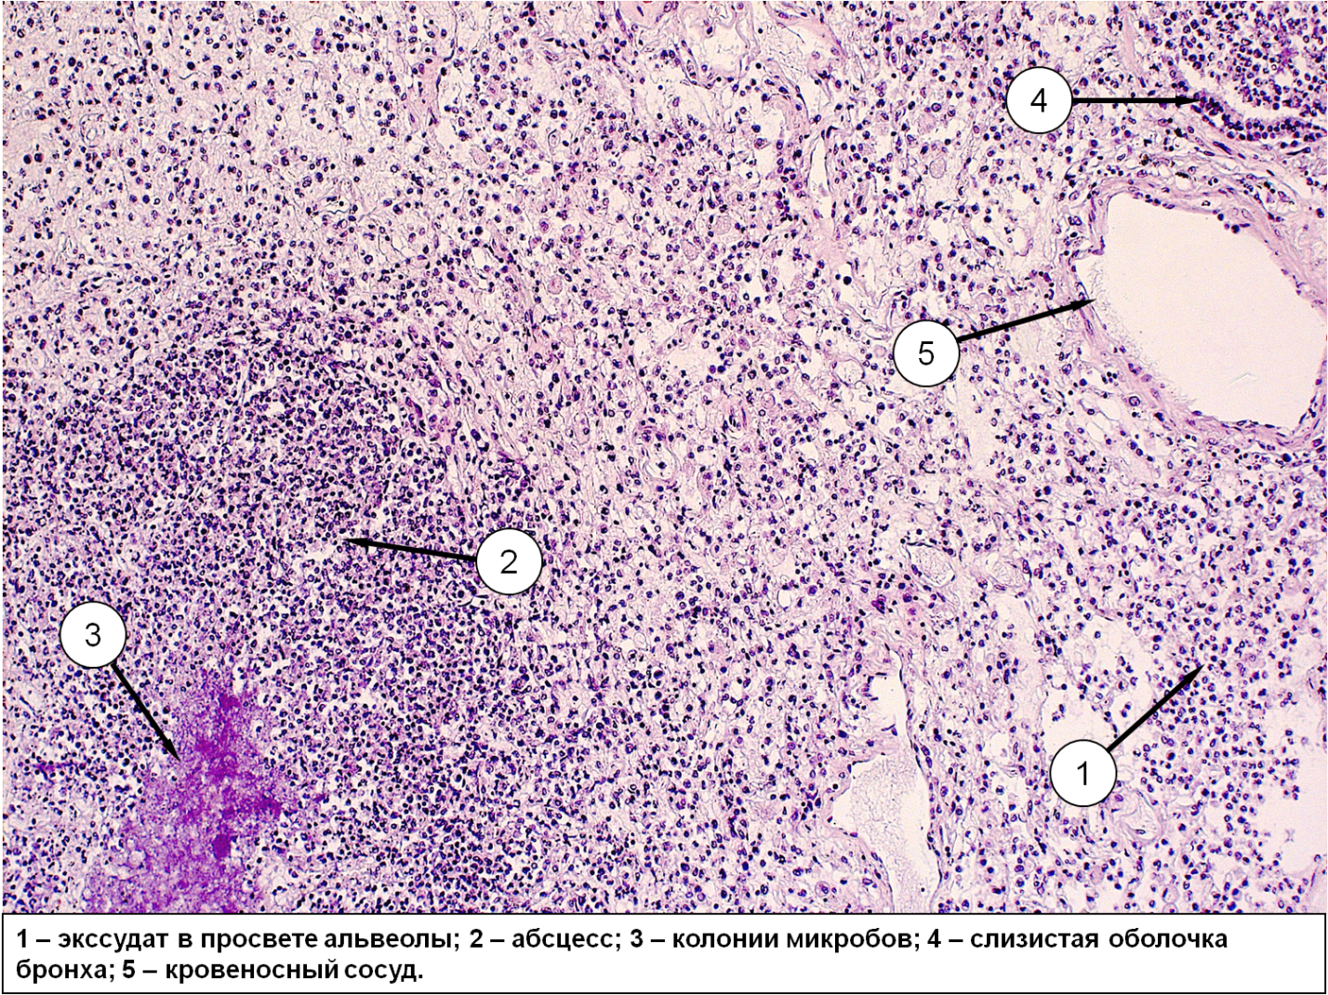
Абсцедирующая пневмония.
В микропрепарате представлена ткань легкого с бронхом, просвет которого заполнен гнойным экссудатом. В альвеолярной ткани имеет место воспалительный экссудат, содержащий многочисленные сегментоядерные лейкоциты. На одном из участков определяется острый абсцесс, в центре которого видны колонии микробов.

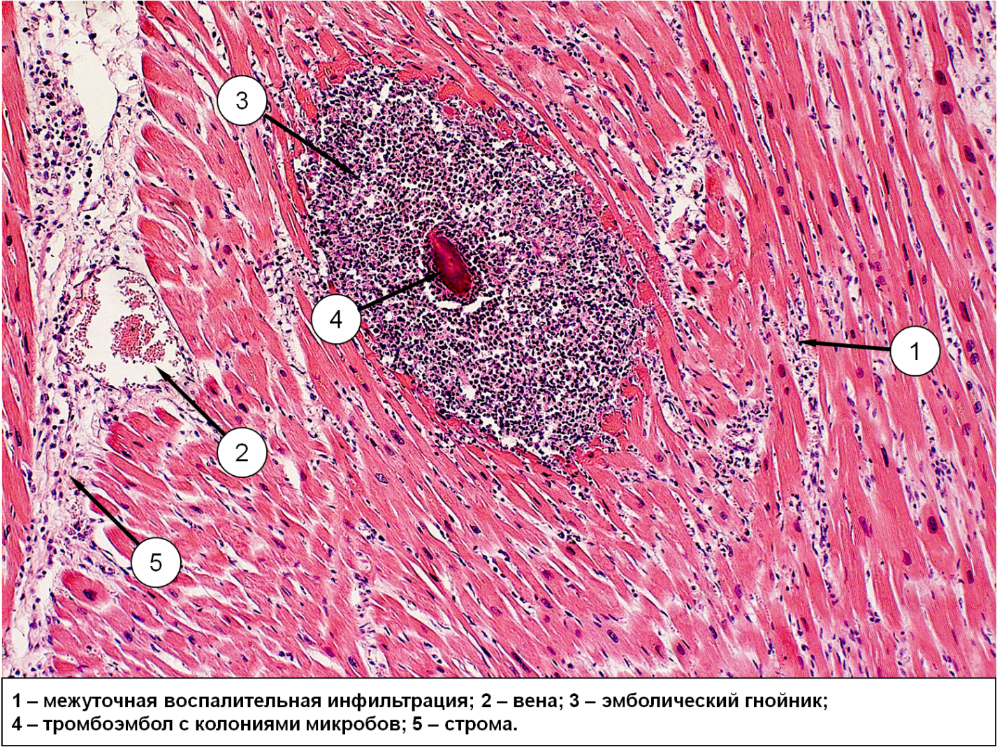
Эмболический гнойник в миокарде.
В миокарде определяется картина венозного полнокровия с умеренно выраженной межуточной воспалительной инфильтрацией. В центральной части микропрепарата определяется кровеносный сосуд, просвет которого полностью закрыт тромбоэмболом с наличием колоний микробов. Вокруг тромбоэмбола – очаговое гнойное воспаление (абсцесс).

Тестовые задания:
001.ВОСПАЛИТЕЛЬНЫЕ ЗАБОЛЕВАНИЯ КОЖИ, ВЫЗЫВАЕМЫЕ ГНОЕРОДНЫМИ МИКРООРГАНИЗМАМИ
- стрептококкозы
- кондиломатоз
- псориаз
- стафилодермии
- экзема
Правильный ответ: 4

002.ГНОЙНОЕ ВОСПАЛЕНИЕ ВОЛОСЯНОГО ФОЛЛИКУЛА
- фликтена
- фолликулит
- гидраденит
- импетиго
- трихофития
Правильный ответ: 2

003.ФОЛЛИКУЛИТ С ХРОНИЧЕСКИМ РЕЦИДИВИРУЮЩИМ ТЕЧЕНИЕМ, С ЛОКАЛИЗАЦИЕЙ НА ВОЛОСИСТЫХ ЧАСТЯХ ТЕЛА
- сикоз
- гидраденит
- трихофития
- импетиго
- эктима
Правильный ответ: 1

004.ГНОЙНОЕ ВОСПАЛЕНИЕ С НЕКРОЗОМ И РАСПЛАВЛЕНИЕМ ВОЛОСЯНОГО ФОЛЛИКУЛА, САЛЬНОЙ ЖЕЛЕЗЫ И ПЕРИФОЛЛИКУЛЯРНОЙ СОЕДИНИТЕЛЬНОЙ ТКАНИ
- фолликулит
- сикоз
- фурункул
- эктима
- апостематоз
Правильный ответ: 3

005.ОЧАГ ВОСПАЛЕНИЯ, СОСТОЯЩИЙ ИЗ НЕСКОЛЬКИХ РАСПОЛОЖЕННЫХ РЯДОМ ФУРУНКУЛОВ
- пиодермит
- фолликулит
- импетиго
- сикоз
- карбункул
Правильный ответ: 5

006.ГНОЙНОЕ ВОСПАЛЕНИЕ АПОКРИНОВЫХ ПОТОВЫХ ЖЕЛЕЗ, РАСПОЛОЖЕННЫХ В ПОДМЫШЕЧНЫХ ВПАДИНАХ
- сикоз
- гидраденит
- импетиго
- пиодермия
- карбункул
Правильный ответ: 2

007.ФОЛЛИКУЛИТ, СИКОЗ, ФУРУНКУЛ, КАРБУНКУЛ, ГИДРАДЕНИТ ОТНОСЯТ К
- стрептококкозам
- иерсиниозам
- дерматозам
- стафилодермиям
- стрептодермиям
Правильный ответ: 4

008.ТОНКОСТЕННЫЙ ПУЗЫРЬ, ВОЗНИКАЮЩИЙ ПРИ СТРЕПТОДЕРМИИ, С ПРОЗРАЧНЫМ, МУТНОВАТЫМ ИЛИ КРОВЯНИСТЫМ СОДЕРЖИМЫМ, ОКРУЖЕННЫЙ ВЕНЧИКОМ ЭРИТЕМЫ
- фликтена
- фолликулит
- сикоз
- карбункул
- гидраденит
Правильный ответ: 1

009.ОСТРАЯ СТРЕПТОКОККОВАЯ ИНФЕКЦИЯ С ПОРАЖЕНИЕМ КОЖИ И ПОДКОЖНОЙ КЛЕТЧАТКИ С ВОВЛЕЧЕНИЕМ В ПРОЦЕСС ЛИМФАТИЧЕСКИХ СОСУДОВ
- карбункулез
- импетиго
- рожистое воспаление
- гидраденит
- сикоз
Правильный ответ: 3

010.ПОДОСТРЫМ НАЗЫВАЕТСЯ ЭНДОКАРДИТ, КОТОРЫЙ ПРОТЕКАЕТ В ТЕЧЕНИЕ
- 5 месяцев
- до 2 недель
- 1 год
- до 3 месяцев
- 20 недель
Правильный ответ: 4

011.ЧАЩЕ ВСЕГО ПРИ ИНФЕКЦИОННОМ ЭНДОКАРДИТЕ ПОРАЖАЕТСЯ КЛАПАН
- сочетанное поражение трикуспидального клапана и клапана легочной артерии
- аортальный клапан
- митральный клапан
- трикуспидальный клапан
- клапан легочной артерии
Правильный ответ: 2

012.БОЛЕЗНЬЮ ЧЕРНОГУБОВА НАЗЫВАЕТСЯ
- вирусный эндокардит
- ревматический эндокардит
- первичный бактериальный эндокардит
- хронический эндокардит
- вторичный бактериальный эндокардит
Правильный ответ: 3

Ситуационные задачи:
Задача №1/
У больного П., 40 лет, страдавшего ревматическим пороком сердца с поражением аортального клапана, после удаления зуба появились гектическая лихорадка, желтушность кожных покровов, геморрагические высыпания, одышка в покое, отеки. В клинической картине резко выражены геморрагический и тромбоэмболический синдромы, увеличение селезенки, микрогематурия и протеинурия. На конъюнктиве у внутреннего угла нижних век обоих глаз – петехиальные кровоизлияния.
- Клинико-морфологическая форма сепсиса в данном случае.
- Локализация септического очага.
- Морфологические изменения в септическом очаге.
- Название петехиальных высыпаний на конъюктиве.
- Причина развития геморрагического синдрома.
Задача №2.
Мужчина, 50 лет, обратился к хирургу с жалобами на появление в подмышечной области болезненного плотного узла, который быстро увеличился в диаметре до 3см. При осмотре в подмышечной области обнаружен выбухающий над поверхностью кожи в виде соска синюшный инфильтрат, с гнойным очагом в центре.
- Диагноз, устаревшее название болезни.
- Определение процесса.
- Этиология заболевания.
- Группа воспалительных заболеваний кожи, к которым относится данная патология.
- Другие заболевания из этой группы.
Задача №3.
Мужчина 45 лет обратился в приемное отделение с жалобами на боль, покраснение, чувство распирания в левой нижней конечности, отек левой голени, подъем температуры до 38,5^{о}С. При осмотре левая нижняя конечность увеличена в объеме за счет отека, с наличием эритемы с четкими неровными краями и множеством мелких плоских пузырей с прозрачным содержимым.
- Предполагаемый диагноз.
- Этиология заболевания.
- Микроскопические изменения в зоне поражения.
- Дифференциальная диагностика данного заболевания.
- Дайте определение пиодермии.
Эталоны ответов:
Задача №1.
- Затяжной септический (бактериальный) эндокардит.
- Аортальный клапан.
- Створки клапана склерозированы, обызвествлены, изъязвлены, перфорированы, с тромботическими наложениями в виде полипов.
- Пятна Лукина – Либмана.
- Васкулит.
Задача №2.
- Гидраденит, «сучье вымя».
- Гидраденит – гнойное воспаление апокриновых потовых желез, расположенных в подмышечных впадинах, вокруг сосков, за ушными раковинами, паховых складках и в области промежности.
- Стафилококк.
- Стафилококковые пиодермии (стафилодермии).
- Фолликулит, сикоз, фурункул, карбункул.
Задача №3.
- Рожистое воспаление.
- Острая стрептококковая инфекция.
- Отек, выраженная гиперемия, инфильтрация полиморфно-ядерными лейкоцитами и лимфоцитами. Иногда возникают микроабсцессы и в редких случаях – некроз.
- Флегмона, острый тромбофлебит поверхностных вен.
- Пиодермии – воспалительные заболевания кожи, вызываемые гноеродными микроорганизмами.

